Пятый этап индивидуального проекта

Наипростеший вариант выполнения

Атанесов Александр

Содержание

# 1 Цель работы

* Сделать записи для персональных проектов.
* Сделать пост по прошедшей неделе.
* Добавить пост на тему по выбору.
* Языки научного программирования. # Задание

Написать два поста :про прошлую неделю и про языки научного программирования.

# 2 Выполнение пятого этапа индивидуального проекта

1. Запускаю hugo server в папке blog. (рис. [??])

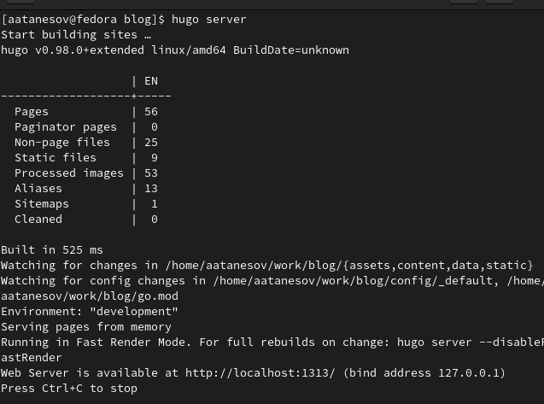

Использую команду hugo server

## 2.1

1. Открываю ссылку localhost. (рис. [??])



Использую Браузер

## 2.2

1. Верстаю страницу до нужного мне этапа Projects. (рис. [??])



Использую Браузер Firefox

## 2.3

1. Перехожу в …/work/blog/content/project/example , меняю изображение и открываю index.md. (рис. [??])

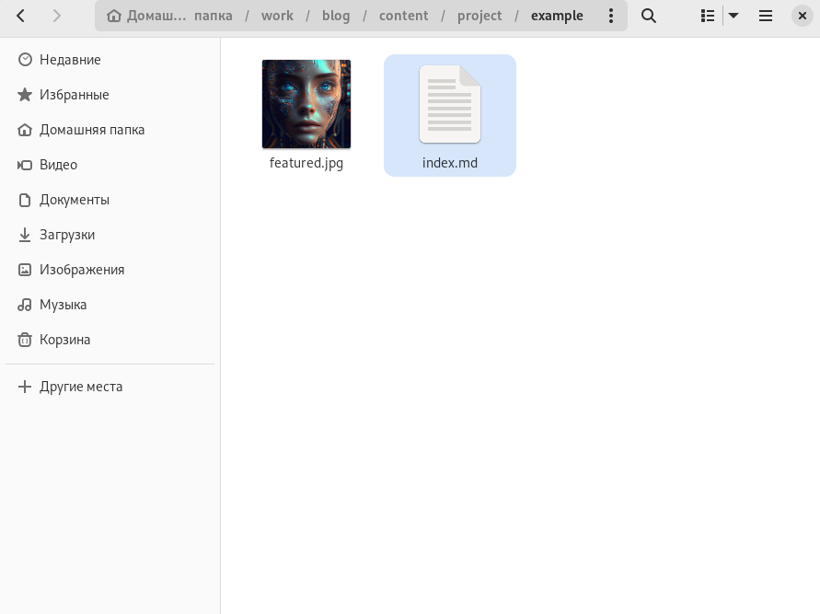

Использую файловый менеджер

## 2.4

1. Пишу пост о проекте “Живое железо”. (рис. [??])

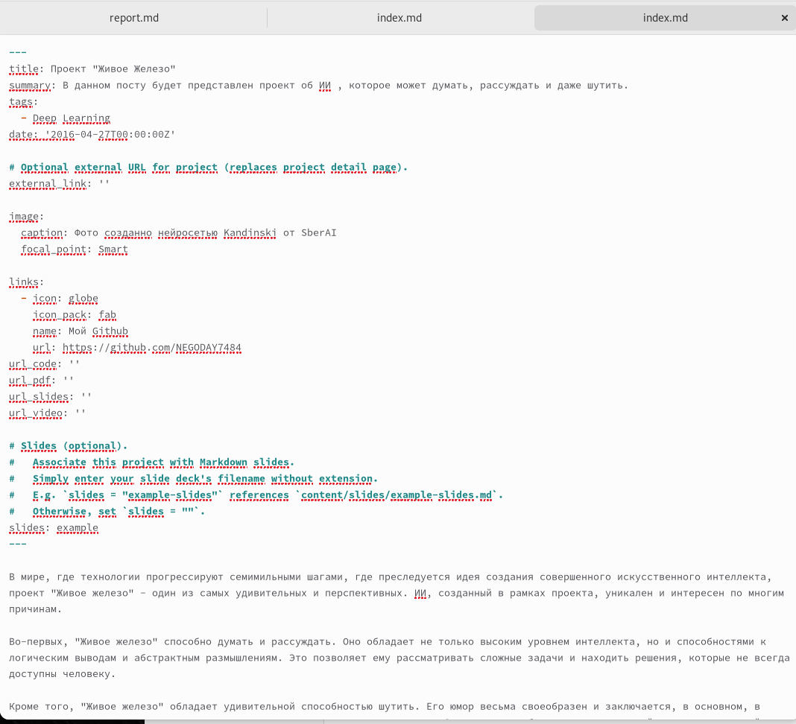

Использую текстовый редактор gedit

## 2.5

1. Проверяю изменения на локальном сайте. (рис. [??])



Использую Браузер Firefox

## 2.6

1. Перехожу в …/work/blog/content/project/Solar Roadways , меняю изображение и открываю index.md. (рис. [??])



Использую файловый менеджер

## 2.7

1. Пишу пост о проекте “Солнечные дороги” . (рис. [??])

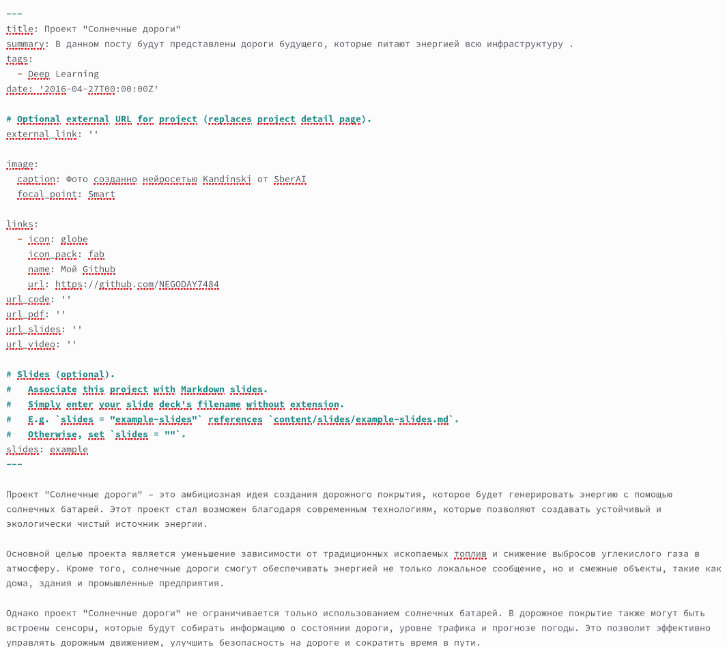

Использую текстовой редактор gedit

## 2.8

1. Проверяю изменения на локальном сайте. (рис. [??])

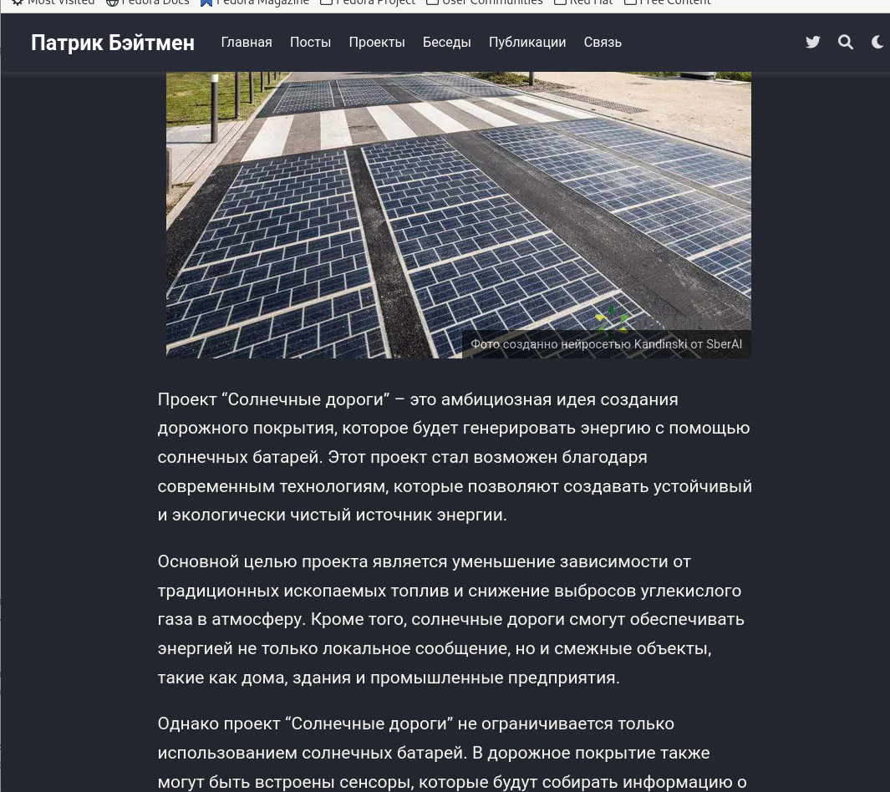

Использую Браузер Firefox

## 2.9

1. Перехожу в …/work/blog/content/post/The Science , меняю изображение и открываю index.md . (рис. [??])

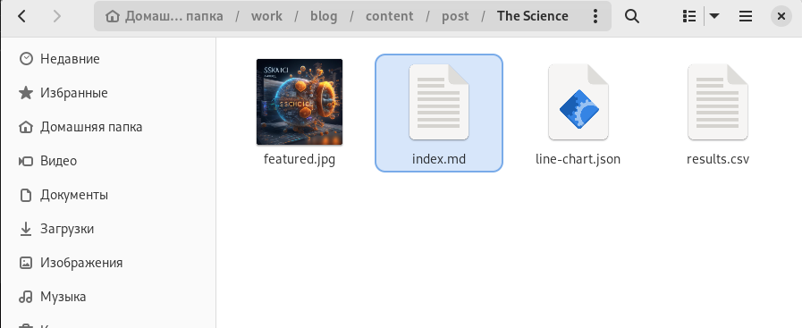

Использую Файловый менеджер

## 2.10

1. Открыв файл index.md и пишу пост о Языках Научного программирования. (рис. [??])

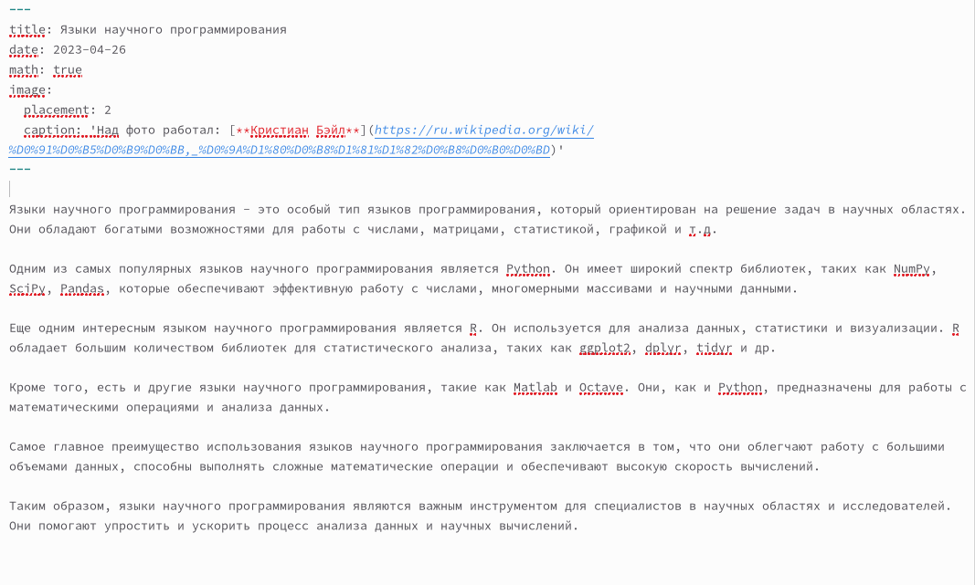

Использую текстовой редактор

## 2.11

1. Проверяю изменения на локальном сайте. (рис. [??])

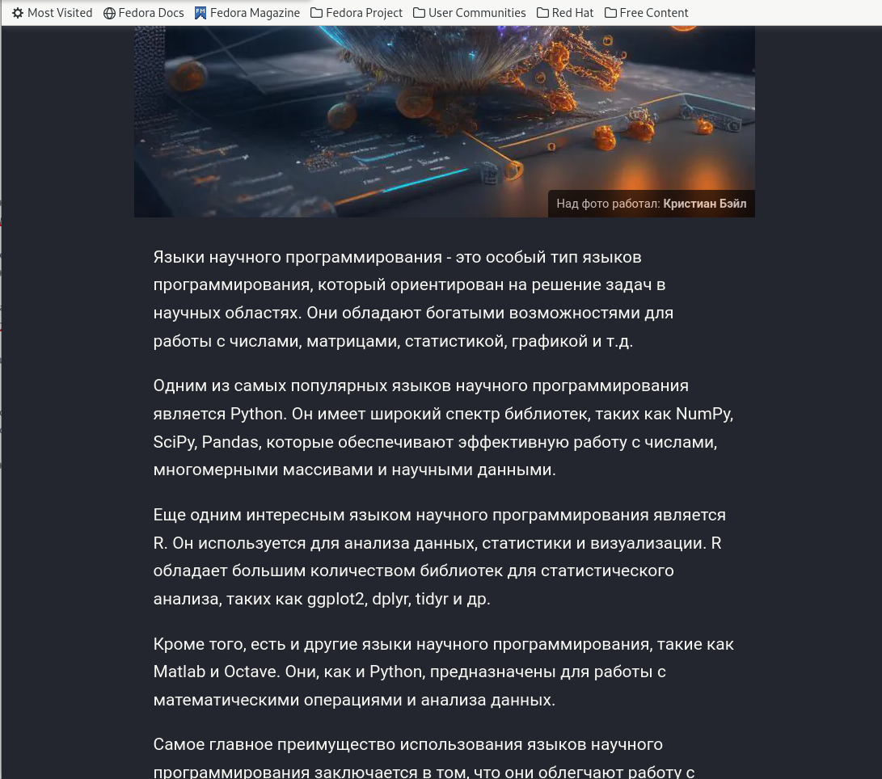

Использую Браузер

## 2.12

1. Перехожу в …/work/blog/content/post/this week , меняю изображение и открываю index.md. (рис. [??])



Использую Файловый менеджер

## 2.13

1. Пишу пост о прошедшей неделе. (рис. [??])

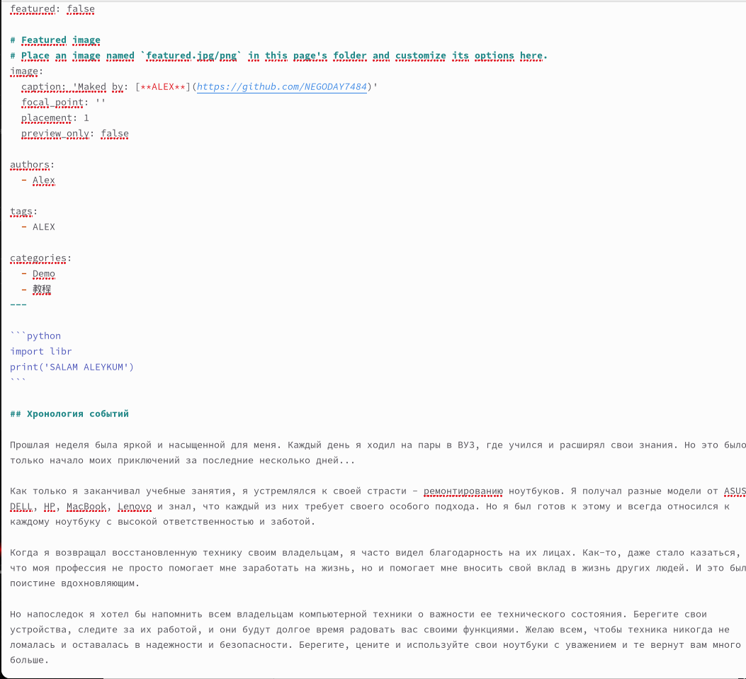

Использую текстовой редактор gedit

## 2.14

1. Проверяю изменения на локальном сайте. (рис. [??])



Использую Браузер

# 3 Выводы

Я научился изменять информацию шаблона сайта github.io.

# Список литературы